**Министерство науки и высшего образования Российской Федерации**Федеральное государственное бюджетное образовательное учреждение высшего образования

**«Владимирский государственный университет**

**имени Александра Григорьевича и Николая Григорьевича Столетовых»**

**(ВлГУ)**

Институт прикладной математики, физики и информатики

Кафедра физики и прикладной математики

**ЛАБОРАТОРНАЯ РАБОТА №3**

по дисциплине  
«Основы программирования»  
на тему:  
**«Операторы ветвления С++»**

Выполнил:

ст. гр. ПМИ-123

Рушев А.М.

Принял:  
ст. преподаватель

каф. ФиПМ

Черников А.С.

Владимир, 2023 г.

**Цель работы:** изучение синтаксиса и правил работы с условными операторами, унарными префиксными и постфиксными операторами. Формирование навыков реализации разветвлённых алгоритмов.

**Задание.**

1. 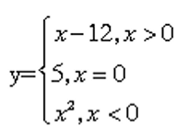Вычислить значение переменной y в зависимости от значения введенного с клавиатуры параметра x:
2. Ввести с клавиатуры целое число. Интерпретируя это число как возраст мужчины, заполняющего анкету, вывести на экран одно из четырёх сообщений:

* если указан возраст от 18 и до 27 лет, сообщать, что человек подлежит призыву на срочную службу или может служить по контракту;
* если указан возраст от 28 до 59 лет, сообщать, что заполняющий анкету может служить по контракту.
* если указан возраст менее 18 или более 59 лет, сообщить о том, что заполняющий находится в непризывном возрасте.
* если указан неположительный возраст, сообщение об ошибке.

1. Составить расписание на неделю. Пользователь вводит порядковый номер дня недели, после чего экране отображается, расписание на этот день.

Реализовать два варианта задачи.

* 1. Вводимое значение должно быть целым числом в диапазоне от одного до семи, по количеству дней недели, в противном случае выдать сообщение об ошибке.
  2. Вводимое значение может быть любым целым числом.

Выдать сообщение об ошибке, если число меньше одного.

Выдать сообщение о выходе за диапазон значений, если число больше количества дней в семестре. Во всех остальных случаях выдать название дня недели и расписание на этот день. Учесть, что учебный год может начинаться не с понедельника. День недели, с которого начинается семестр задать входным параметром.

1. Написать программу вычисления суммы цифр введенного с клавиатуры натурального числа.
2. Дан год. Вывести на экран название животного, символизирующего этот год по восточному календарю.

**Практическая часть:**

**Задание 1.**

Листинг приложения:

void task1(){

cout << "Задание 1." << endl;

int x, y;

cout << "Введите x: ";

cin >> x;

if(x>0){

y = x - 12;

}

else if (x == 0) {

y = 5;

}

else {

y = x * x;

}

cout << "y = " << y << endl;

}

Результат выполнения кода:

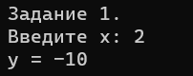

Рисунок 1 – Результат выполнения кода задания 1

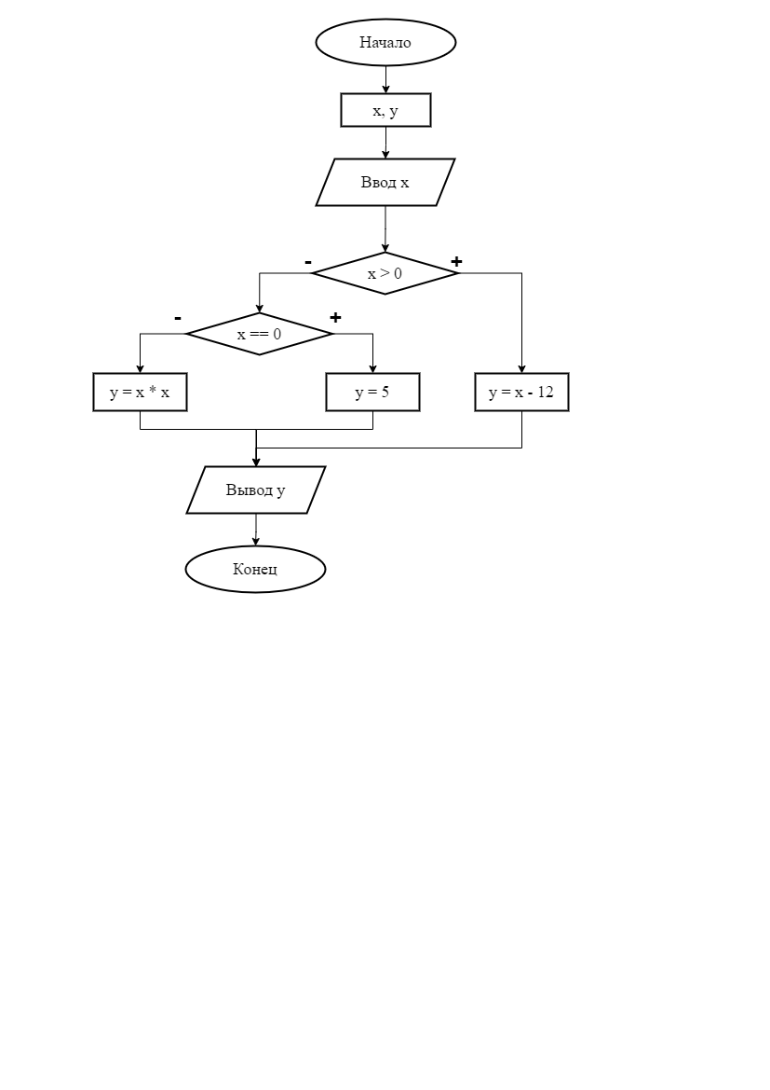

Рисунок 2 – Блок-схема задания 1

**Задание 2.**

Листинг приложения.

void task2() {

cout << "\nЗадание 2." << endl;

int vozrast;

cout << "Введите возраст: ";

cin >> vozrast;

if (vozrast>=18 && vozrast <= 27) {

cout << "человек подлежит призыву на срочную службу или может служить по контракту" << endl;

}

else if (vozrast>=28 && vozrast <= 59) {

cout << "заполняющий анкету может служить по контракту" << endl;

}

else if (vozrast > 0 && vozrast < 18 || vozrast > 59) {

cout << "заполняющий находится в непризывном возрасте" << endl;

}

else if (vozrast < 0) {

cout << "Ошибка! Вы указали неположительный возраст, введите возраст снова." << endl;

}

}

Результат выполнения кода:



Рисунок 3 – Результат выполнения кода задания 2

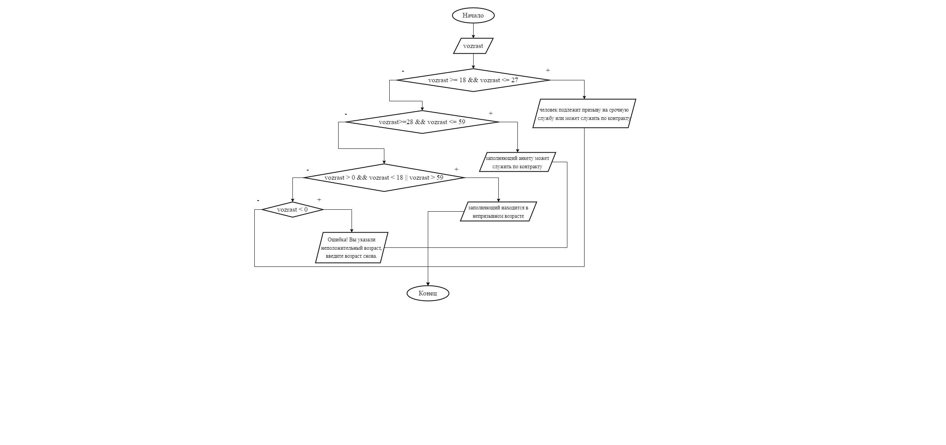

Рисунок 4 – Блок-схема задания 2

**Задание 3. Часть 1.**

Листинг приложения:

void task3_1() {

cout << "\nЗадание 3_1." << endl;

int den;

cout << "1) Понедельник\n2) Вторник\n3) Среда\n4) Четверг\n5) Пятница\n6) Суббота\n7) Воскресенье\nВведите число нужного дня недели, чтобы составить расписание: ";

cin >> den;

string

para1 = "1 пара: ", para2 = "\n2 пара: ", para3 = "\n3 пара: ", para4 = "\n4 пара: ", para5 = "\n5 пара: ",

ORG_l = "Основы Российской государственности (лекция)", ORG_pr = "Основы Российской государственности (практика)",

history_l = "История России (лекция)", history_pr = "История России (практика)",

Osn_prog_l = "Основы программирования (лекция)", Osn_prog_pr = "Основы программирования (практика)", Osn_prog_lab = "Основы программирования (лаборторная)",

IT_PD_l = "ИТ в ПД (лекция)", IT_PD_lab = "ИТ в ПД (лабораторная)",

Algebra_l = "Алгебра и геометрия (лекция)", Algebra_pr = "Алгебра и геометрия (практика)",

Fizra = "Физическая культура",

Angl = "Английский язык",

Mat_anal_l = "Математический анализ (лекция)", Mat_anal_pr = "Математический анализ (практика)";

if (den >= 1 && den <= 7) {

switch (den) {

case 1:

cout << "\nПонедельник.\n" << endl;

cout << para1 << ORG_l << para2 << history_l << para3 << para4 << para5 << endl;

break;

case 2:

cout << "\nВторник.\n" << endl;

cout << para1 << para2 << IT_PD_lab << para3 << Osn_prog_l << para4 << Fizra << para5 << endl;

break;

case 3:

cout << "\nСреда.\n" << endl;

cout << para1 << para2 << history_pr << para3 << Algebra_pr << para4 << para5 << endl;

break;

case 4:

cout << "\nЧетверг.\n" << endl;

cout << para1 << Osn_prog_pr << para2 << ORG_pr << para3 << Osn_prog_lab << para4 << Algebra_l << para5 << Angl << endl;

break;

case 5:

cout << "\nПятница.\n" << endl;

cout << para1 << para2 << Fizra << para3 << Mat_anal_l << para4 << Mat_anal_pr << para5 << endl;

break;

case 6:

cout << "\nСуббота.\n" << endl;

cout << "Выходной день." << endl;

break;

case 7:

cout << "\nВоскресенье.\n" << endl;

cout << "Выходной день." << endl;

break;

}

}

else {

cout << "Вы вышли за диапазон значений от 1 до 7, проверьте данные!" << endl;

}

}

Результат выполнения кода:

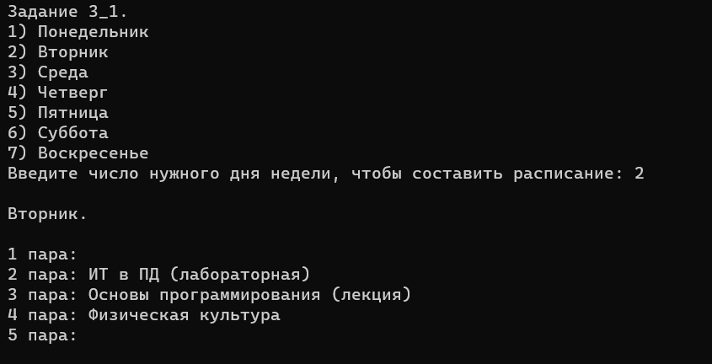

Рисунок 5 – Результат выполнения кода задания 3

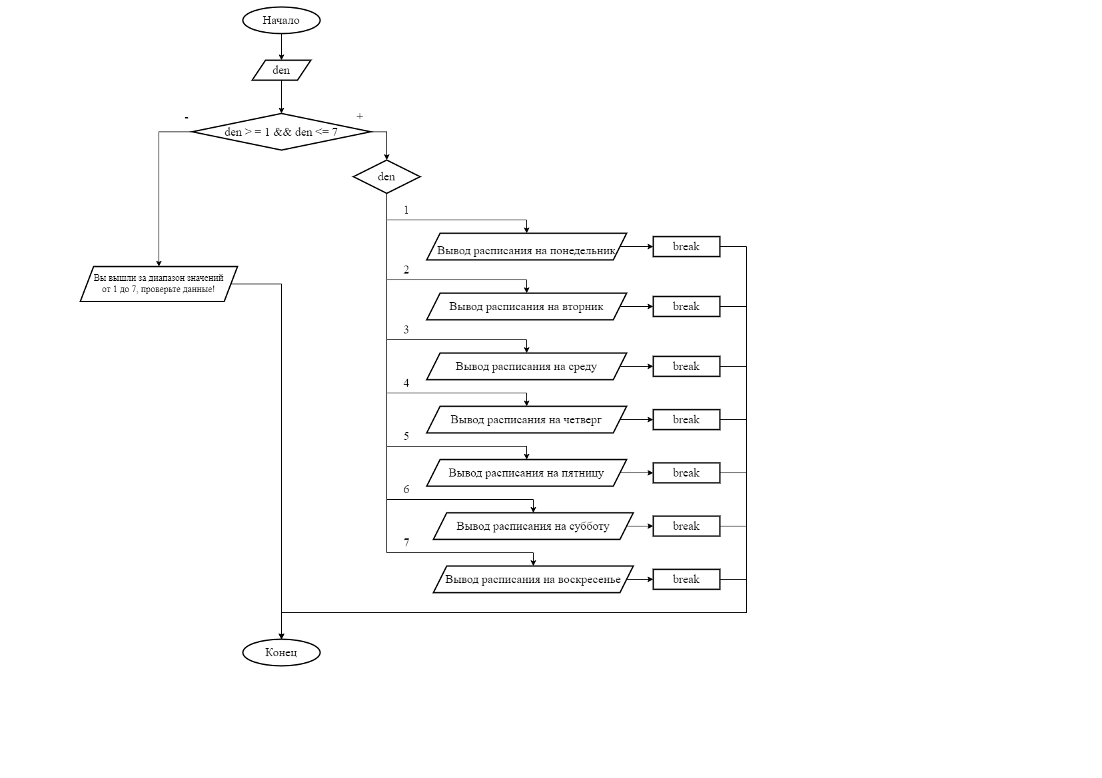

Рисунок 6 – Блок-схема задания 3. Часть 1

**Задание 3. Часть 2.**

Листинг приложения:

void task3_2() {

cout << "\nЗадание 3_2." << endl;

int day_semestra;

string

para1 = "1 пара: ", para2 = "\n2 пара: ", para3 = "\n3 пара: ", para4 = "\n4 пара: ", para5 = "\n5 пара: ",

ORG_l = "Основы Российской государственности (лекция)", ORG_pr = "Основы Российской государственности (практика)",

history_l = "История России (лекция)", history_pr = "История России (практика)",

Osn_prog_l = "Основы программирования (лекция)", Osn_prog_pr = "Основы программирования (практика)", Osn_prog_lab = "Основы программирования (лаборторная)",

IT_PD_l = "ИТ в ПД (лекция)", IT_PD_lab = "ИТ в ПД (лабораторная)",

Algebra_l = "Алгебра и геометрия (лекция)", Algebra_pr = "Алгебра и геометрия (практика)",

Fizra = "Физическая культура",

Angl = "Английский язык",

Mat_anal_l = "Математический анализ (лекция)", Mat_anal_pr = "Математический анализ (практика)";

cout << "Введите число любое целое число: ";

cin >> day_semestra;

if (day_semestra < 1) {

cout << "Вы ввели значение меньше 1, введите число повторно!" << endl;

}

else if(day_semestra > 122){

cout << "Вы ввели значение больше допустимого значения дней, проверьте данные!" << endl;

}

else {

int day, month, year, a_mnth, y_yr, m, R_den, den_nedely;

cout << "Введите нужную вам дату.\nВведите день: ";

cin >> day;

cout << "Введите месяц: ";

cin >> month;

cout << "Введите год: ";

cin >> year;

a_mnth = (14 - month) / 12;

y_yr = year - a_mnth;

m = month + 12 * a_mnth - 2;

R_den = 7000 + (day + y_yr + y_yr / 4 - y_yr / 100 + y_yr / 400 + (31 * m) / 12);

den_nedely = R_den % 7;

switch (den_nedely)

{

case 1:

cout << "\nПонедельник.\n" << endl;

cout << para1 << ORG_l << para2 << history_l << para3 << para4 << para5 << endl;

break;

case 2:

cout << "\nВторник.\n" << endl;

cout << para1 << para2 << IT_PD_lab << para3 << Osn_prog_l << para4 << Fizra << para5 << endl;

break;

case 3:

cout << "\nСреда.\n" << endl;

cout << para1 << para2 << history_pr << para3 << Algebra_pr << para4 << para5 << endl;

break;

case 4:

cout << "\nЧетверг.\n" << endl;

cout << para1 << Osn_prog_pr << para2 << ORG_pr << para3 << Osn_prog_lab << para4 << Algebra_l << para5 << Angl << endl;

break;

case 5:

cout << "\nПятница.\n" << endl;

cout << para1 << para2 << Fizra << para3 << Mat_anal_l << para4 << Mat_anal_pr << para5 << endl;

break;

case 6:

cout << "\nСуббота.\n" << endl;

cout << "Выходной день." << endl;

break;

case 7:

cout << "\nВоскресенье.\n" << endl;

cout << "Выходной день." << endl;

break;

default:

cout << "Ошибка, проверьте данные!" << endl;

break;

}

}

}

Результат выполнения кода:

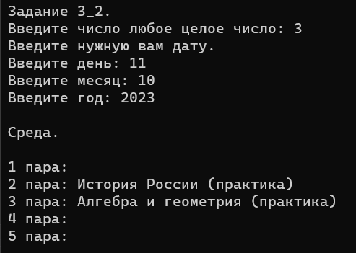

Рисунок 7 – Результат выполнения кода задания 3

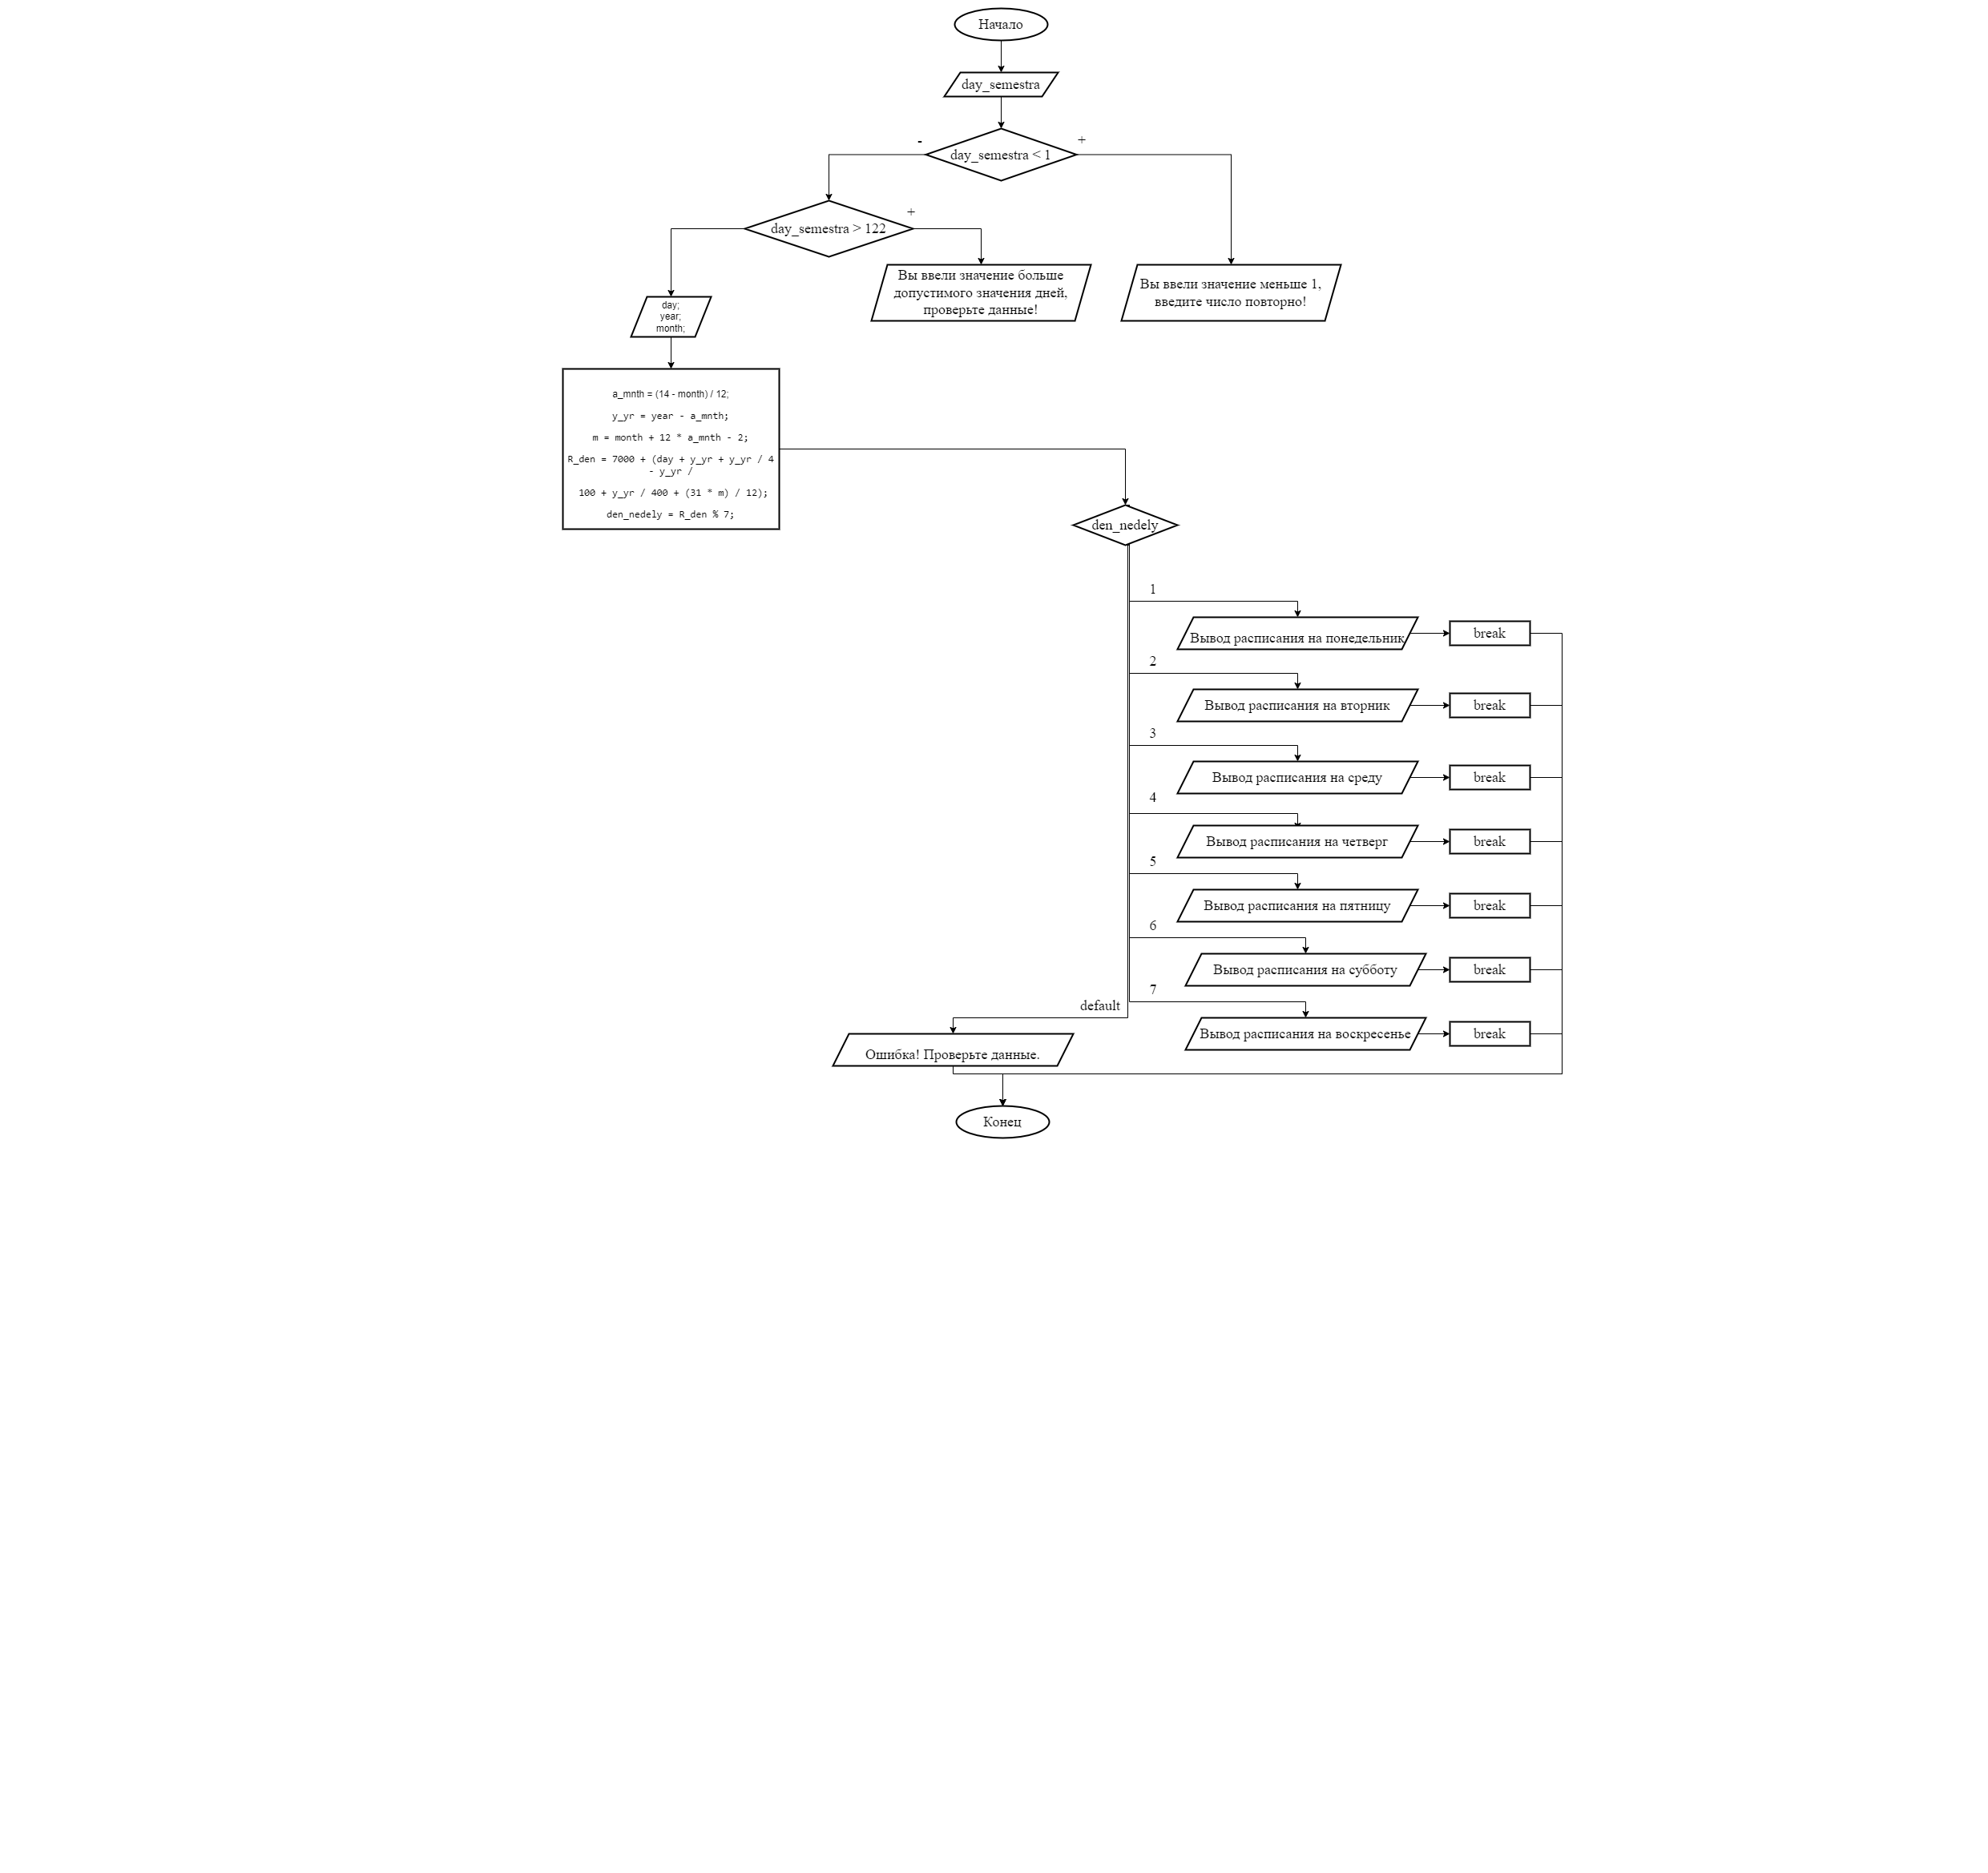

Рисунок 8 – Блок-схема задания 3. Часть 2

**Задание 4.**

Листинг приложения:

void task4() {

cout << "\nЗадание 4." << endl;

int num, sum = 0;

cout << "Введите число: ";

cin >> num;

while (num != 0) {

sum += num % 10;

num /= 10;

}

cout << "sum = " << sum << endl;

}

Результат выполнения кода:

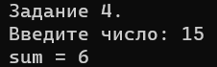

Рисунок 9 – Результат выполнения кода задания 4

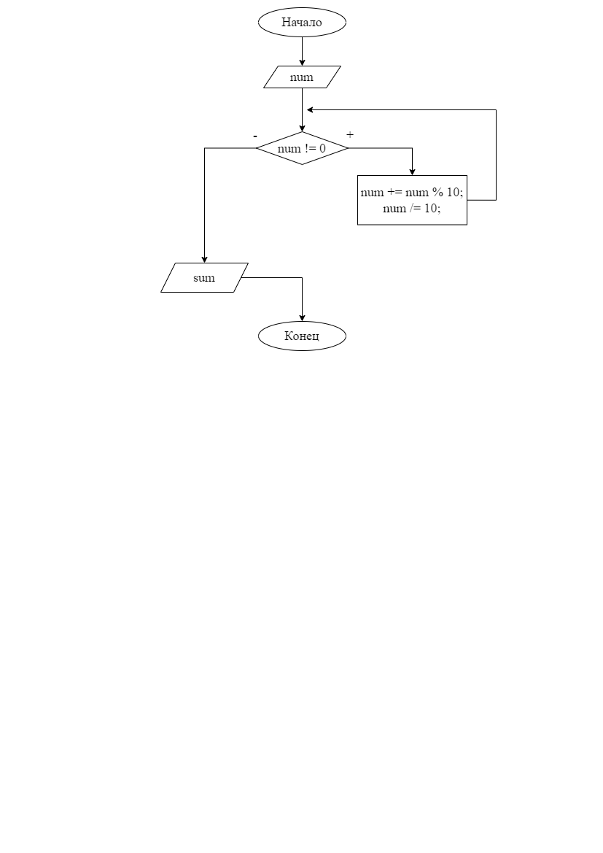

Рисунок 10 – Блок-схема задания 4

**Задание 5.**

Листинг приложения.

void task5() {

cout << "\nЗадание 5." << endl;

int year = 0;

string year_animals[12] = { "обезьяны", "курицы", "собаки", "свиньи",

"крысы", "коровы", "тигра", "зайца",

"дракона", "змеи", "лошади", "овцы" };

cout << "Введите год: ";

cin >> year;

while (year > 0)

{

cout << year << " год " << year_animals[(year - ((year / 12) * 12))];

cout << "\nВведите год: (если хотите выйти из программы, нажмите Y";

cin >> year;

}

}

Результат выполнения кода.

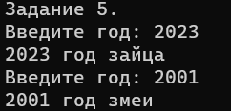

Рисунок 11 – Результат выполнения кода задания 5

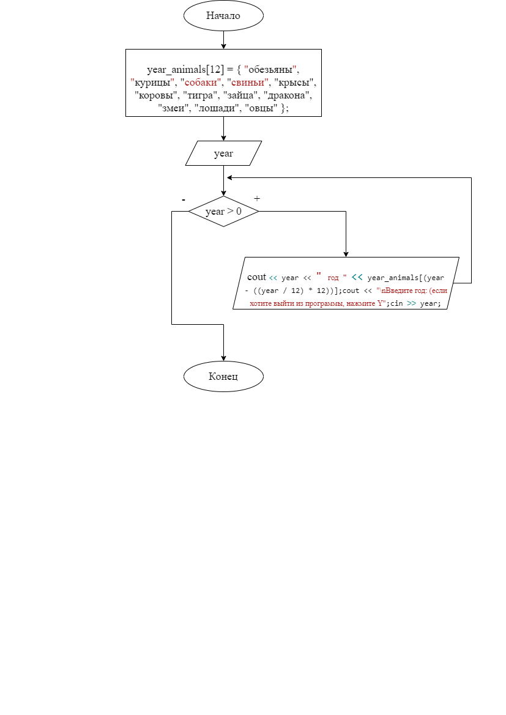

Рисунок 12 – Блок-схема задания 5

Листинг приложения.

int main()

{

setlocale(LC_ALL, "rus");

task1();

task2();

task3_1();

task3_2();

task4();

task5();

system("pause");

return 0;

}

**Вывод:** были закреплены навыки в синтаксисе и правилах работы с условными операторами. Формирование навыков реализации разветвлённых алгоритмов. Условных операторов if, else, else if, а также оператора множественного ветвления switch case.